Necesito construir un sitio web en un solo index donde tenga estas secciones, el parque se llama city-park me le haces bases de datos necesito que el sitio sea responsive

- Menu tipo hamburguesa con las siguientes secciones
- Inicio
- Pasaportes
- Atracciones
- Experiencias
- Nosotros
- Contacto
Pasaporte Junior
Ideal para primeras visitas y explorar vocaciones favoritas.
$35.000
Por niño / Visita de 2 horas
- ✓ Acceso a 4 estaciones de profesiones
- ✓ Carnet de ciudadano City-Park
- ✓ 50 City-Coins de bienvenida
- ✓ Guías y capacitadores lúdicos
- ✕ Refrigerio Kids incluido
- ✕ Simulador de aviación VIP
➕ Comprar Junior
⭐ Recomendado
🌟
Pasaporte Estrella
La experiencia más completa de aprendizaje y recreación.
$48.000
Por niño / Visita de 3.5 horas
- ✓ Acceso a 8 estaciones de profesiones
- ✓ Carnet plastificado oficial
- ✓ 100 City-Coins para compras lúdicas
- ✓ Refrigerio Kids (Jugo natural + Snack)
- ✓ Diploma de honor junior
- ✕ Simulador de aviación VIP
➕ Comprar Estrella
👑 Acceso Total VIP
👑
Pasaporte Total VIP
Pase libre a todas las atracciones sin límites de estaciones.
$65.000
Por niño / Pase ilimitado 4 horas
- ✓ Acceso Ilimitado a todas las profesiones
- ✓ Simulador de Vuelo y Pilotos de Avión
- ✓ Zona de Mascotas & Clínica Veterinaria
- ✓ Combo Restaurante Kids Gourmet
- ✓ Carnet Dorado VIP + Gorro temático
- ✓ 150 City-Coins de bienvenida
🎟️ Comprar VIP Ilimitado
👨‍👩‍👧‍👦 Ahorro Familiar
🎪
Combo Familiar
El plan perfecto para 2 niños y 2 adultos acompañantes.
$110.000
Pase familiar completo / 4 horas
- ✓ Pases para 2 Niños con acceso total
- ✓ Entrada para 2 Adultos acompañantes
- ✓ 2 Combos Restaurante Kids Gourmet
- ✓ 200 City-Coins compartidas
- ✓ Zona de descanso preferencial con Wi-Fi
➕ Comprar Familiar
Nuestras Experiencias
Catálogo de Pases y Atracciones
Filtra por categorías o escribe el nombre de la actividad para encontrar la diversión perfecta.
🔍
✨ Todas 🛂 Pasaportes Oficiales 👮 Profesiones 🍔 Zona de Comidas 🎉 Fiestas Infantiles 🐾 Zona de Mascotas
Experiencias Reales
Lo que Opinan las Familias
Cientos de padres y niños comparten sus momentos mágicos vividos en City-Park.
⭐⭐⭐⭐⭐
"A mi hijo le fascinó ser bombero por un día. El realismo del camión y los uniformes es increíble. Es un lugar educativo, seguro y supremamente divertido."
Carlos P.
Padre de Familia
⭐⭐⭐⭐⭐
"Una experiencia fantástica. Mis dos niñas pasaron por medicina, mini chef y la panadería. Salieron felices y con ganas de volver cada fin de semana."
María G.
Visitante Frecuente
⭐⭐⭐⭐⭐
"El mejor plan familiar en Armenia. Todo está impecablemente organizado y los guías tienen una paciencia y cariño maravilloso con los niños."
Juan L.
Cliente Habitual
Dudas y Consultas
Preguntas Frecuentes
Todo lo que necesitas saber antes de planear tu visita a City-Park.
¿Para qué edades está recomendado City-Park? ▼
Nuestras actividades y profesiones están diseñadas especialmente para niños de 3 a 14 años. También contamos con zonas blandas de estimulación para los más pequeños acompañados de sus padres.
¿Los adultos deben pagar entrada? ▼
Los adultos acompañantes pagan una tarifa preferencial mínima de ingreso que incluye acceso a zonas de descanso con Wi-Fi, cafetería y visualización de todas las atracciones.
¿Cómo funciona la compra y reserva de boletos online? ▼
Puedes agregar las entradas deseadas al carrito interactivo, ingresar tus datos en el formulario de checkout y confirmar la compra. Al llegar a taquilla sólo debes presentar tu número de cédula o pedido.
¿Se pueden celebrar fiestas de cumpleaños en City-Park? ▼
¡Claro que sí! Ofrecemos paquetes VIP con salón privado decorado, anfitrión, pastel temático, pases ilimitados y actividades exclusivas. Puedes cotizar en la sección de Contacto o añadir el paquete de fiesta directamente al carrito.
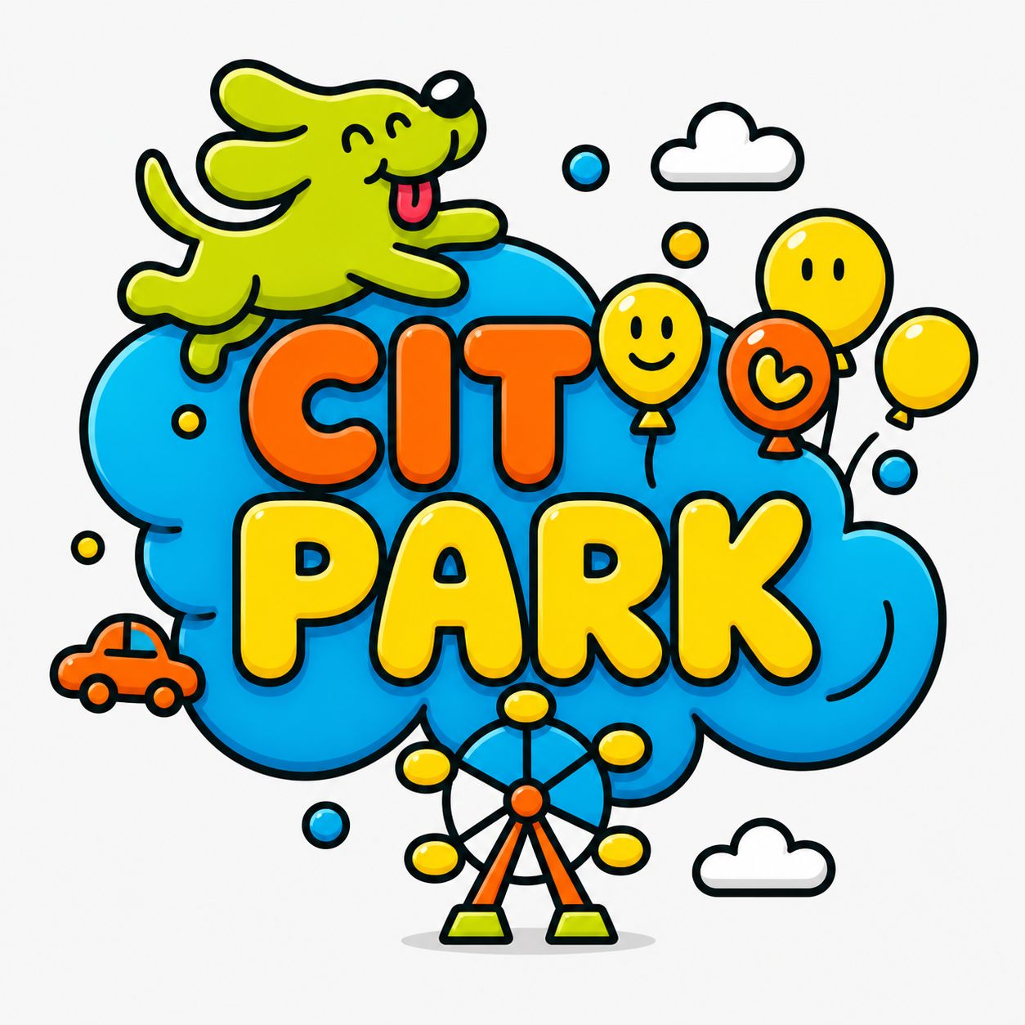City-Park
El parque temático infantil interactivo líder en entretenimiento y educación. Donde los niños exploran sus sueños, vocaciones y aprenden jugando a ser adultos en un entorno mágico y 100% seguro.

Explorar
- Inicio
- Pasaportes Oficiales
- Atracciones
- Experiencias Especiales
- Quiénes Somos
- Contáctanos
Visítanos
📍 Dirección:
Av. Centenario, Carrera 6 # 20-15
Armenia, Quindío, Colombia
⏰ Horarios:
Mar - Dom: 9:00 am - 6:00 pm
Lunes: Mantenimiento
Contacto
📞 +57 311 685 9356
📱 +57 304 676 7956
✉️ contacto@citypark.com
🎟️ reservas@citypark.com
© 2026 City-Park. Todos los derechos reservados. Desarrollado con pasión educativa.
Política de Privacidad Términos del Servicio
🎟️ Tus Entradas 0 entradas
✕
Subtotal $0
Servicio / Emisión Digital Gratis
Total a Pagar $0
⚡ Datos de Compra y Reserva

Cédula del Titular *
Nombre Completo *
Teléfono *
Correo *
Dirección / Ciudad *
Confirmar Compra

Términos y Condiciones
✕
En quienes somos
Nuestra Identidad
Construyendo Sueños en Miniatura
Somos el parque temático educativo pionero en el Eje Cafetero, donde los niños juegan a ser adultos a través de profesiones interactivas. Fomentamos la creatividad, el trabajo en equipo y los valores ciudadanos en un entorno seguro y mágico.
Propósito Fundamental
Nuestra Misión
Nuestra misión es brindar a los niños un espacio donde puedan aprender y divertirse al mismo tiempo, explorando diferentes profesiones a través del juego constructivo.
Buscamos estimular su creatividad, curiosidad y desarrollo personal mediante experiencias interactivas que les permitan descubrir sus vocaciones, habilidades y talentos innatos desde temprana edad.

Nuestra Visión
Aspiramos a ser el máximo referente nacional en educación lúdica y entretenimiento infantil, expandiendo nuestras ciudades interactivas para inspirar a más de 500.000 niños cada año.
Nos proyectamos como un ecosistema seguro, innovador e inclusivo que prepare a las nuevas generaciones para construir un futuro con liderazgo, empatía y compromiso social.
Nuestras Raíces
Nuestra Historia
Nuestros inicios nacieron de un sueño compartido: crear un espacio donde el juego infantil fuera una herramienta transformadora de aprendizaje. Al abrir nuestras puertas, la emoción de ver a los niños vistiendo trajes de bomberos, médicos, pilotos y chefs confirmó que este proyecto tenía un impacto real en sus vidas.
Con el apoyo de las familias y colegios de Armenia y la región, expandimos nuestras instalaciones sumando la zona gastronómica, salones temáticos para fiestas y la clínica veterinaria para mascotas.
Liderazgo y Pasión
Equipo Fundador
Las personas detrás de la visión y crecimiento de City-Park.
Kevin Gómez
Co-Fundador & Director Digital
Lidera la estrategia tecnológica, desarrollo de la plataforma web y la proyección de marca de City-Park.

Sara Echeverry
Co-Fundadora & Directora Financiera
Encargada de la sostenibilidad económica, administración y alianzas estratégicas del parque.

Yeison González
Co-Fundador & Director de Operaciones
Responsable de la logística integral, seguridad de las atracciones y excelencia en la experiencia de visita

Que lleve las imágenes como las siguientes
Logo
Que un cliente se pueda registrar desde cero con campos como documento de identidad, nombres y apellidos, correo, teléfono dirección , que cuando se registre pueda comprar pasaportes para las atracciones y que este relacionado con clientes que además se tenga un panel administrativo usuario admin contraseña admin123 este panel el administrador podrá crear un nuevo cliente, editar, actualizar, eliminar, también que tenga filtrado reactivo, además de que pueda mirar en este panel los mensajes que llegan, también los pasaportes vendidos
Los pasaportes se tendrán un precio en pesos colombianos y se pueden pagar en efectivo, tarjeta debito crédito, y que esta información sea guardada en el panel de administración
Te voy a dejar una carpeta con imágenes para que me acomodes

